**Лекція 12. Облікові записи користувачів і сімейна безпека**

**Облікові записи користувачів**

Завдяки облікових записів декілька користувачів можуть працювати на одному комп’ютері. Облікові записи користувача *Windows 8* – це набір даних, які визначають, до яких папок і файлів користувач має доступ, які зміни в роботу комп’ютера можуть вноситися цим користувачем, а також персональні налаштування користувача, такі як фон робочого столу і екрана заставка. Кожен користувач отримує доступ до свого облікового запису за допомогою імені користувача і паролю.

Ви можете створити два види облікових записів:

* локальний обліковий запис для даного ПК;
* обліковий запис Майкрософт, який можна використовувати на будь-яких комп’ютерах.

Щоб створити обліковий запис Майкрософт[1], необхідно зробити наступне:

* перемістіть вказівник миші в верхній або нижній правий кут екрану і клікніть по експрес-кнопці **Параметри**, а потім по кнопці **Зміна параметрів комп’ютеру**;
* в вікні в області навігації клікніть по кнопці **Облікові записи** (рис.12.1), а потім клікніть по кнопці **Інші облікові записи** і додайте новий обліковий запис, клікнувши по кнопці **Додати обліковий запис**;
* в новому вікні введіть дані облікового запису цього користувача для входу в *Windows 8*. Якщо у користувача вже є обліковий запис Майкрософт[2], введіть його. Якщо немає, то створіть новий: введіть адресу електронної пошти, який найчастіше використовується;
* натисніть кнопку **Далі**, а потім **Готово**.

Локальний обліковий запис – це обліковий запис, за допомогою якого можна здійснити вхід тільки на одному ПК. Щоб створити локальний обліковий запис[3], виконайте наступні дії:

* перемістіть курсор миші в верхній або нижній правий куток екрану і клікніть по експрес-кнопці **Параметри**, а потім по кнопці **Зміна параметрів комп’ютеру**;
* в вікні в області навігації клікніть по кнопці **Облікові записи** (див.рис.12.1), а потім клікніть по кнопці **Інші облікові записи** і додайте новий обліковий запис, клікнувши по кнопці **Додати обліковий запис;**
* введіть ім’я користувача для нового облікового запису. Якщо необхідно[4], щоб користувач при вході вказував пароль, то введіть і підтвердження паролю, додайте підказку до нього, а потім натисніть **Далі** (рис.12.2);
* натисніть кнопку **Готово**.

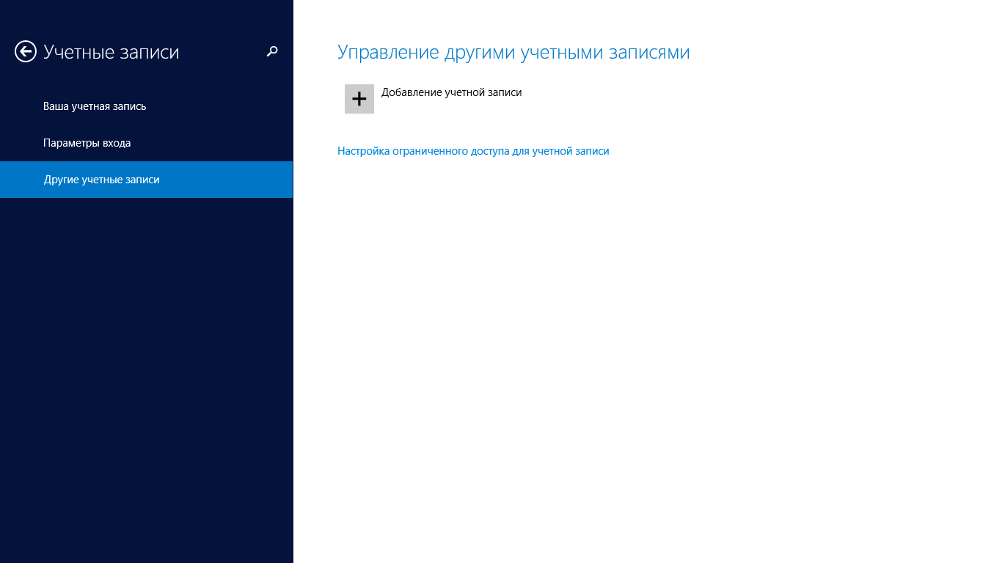

Рис.12.1. Додавання користувача

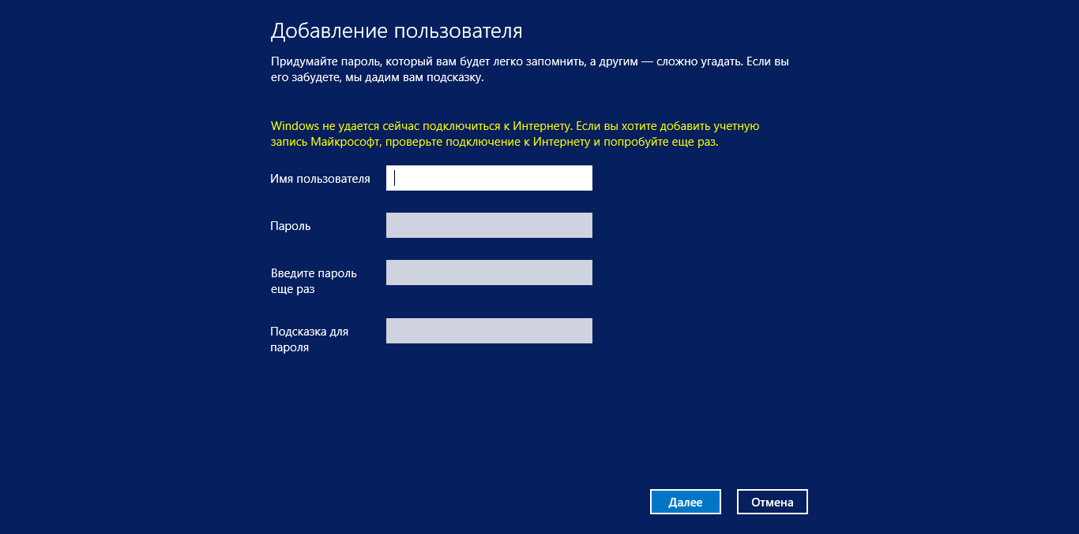

Рис.12.2. Вікно для облікового запису нового користувача

Для видалення облікового запису відкрийте *Панель керування* і оберіть категорію **Облікові записи користувачів і Сімейна безпека** (рис.12.3). В вікні клікніть по посиланню **Видалення облікових записів користувачів**. В наступному вікні оберіть користувача, обліковий запис якого необхідно видалити. В вікні клікніть по посиланню **Видалення облікового запису користувача** (рис.12.4).

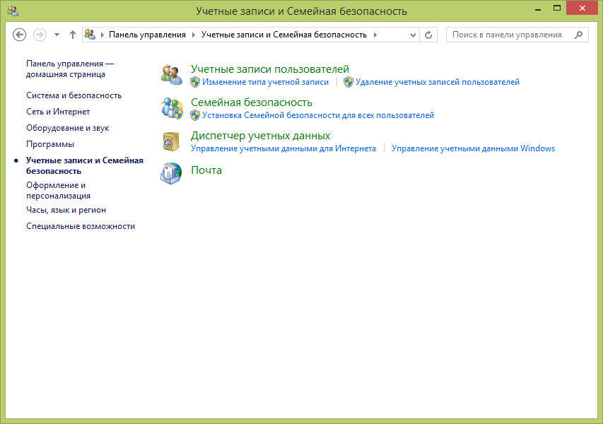

Рис.12.3. Категорія **Облікові записи користувачів і Сімейна безпека**

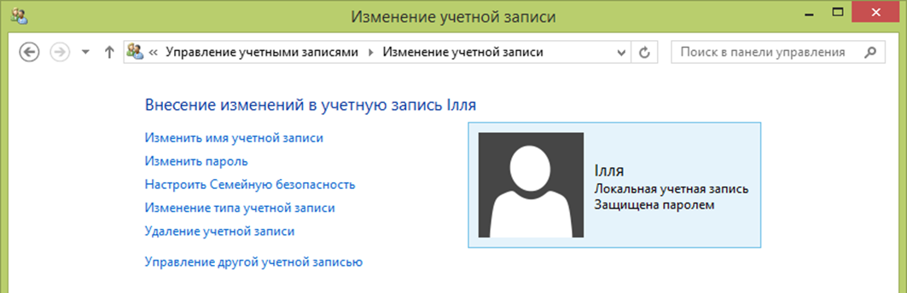

Рис.12.4. Вікно внесення змін в обліковий запис користувача

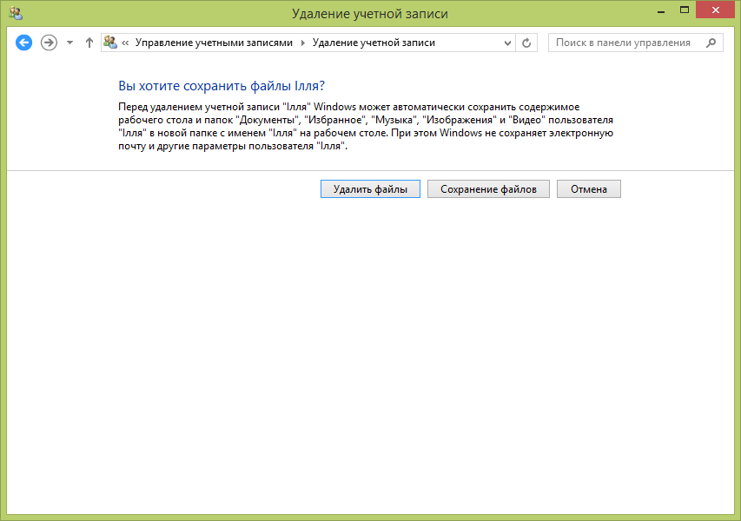

Рис.12.5. Видалення облікового запису

Ще в одно вікні, якщо необхідно зберегти дані користувача, натисніть кнопку **Видалити файли** (рис.12.5) або кнопку **Збереження файлів**, якщо необхідно зберегти дані користувача в папці на робочому столі.

**Створення і зміна паролю користувача**

Щоб створити пароль[5], виконайте наступні дії:

* в вікні облікового запису користувача (див.рис.12.4) оберіть ім’я облікового запису і клікніть по посиланню **Створити пароль**, щоб відкрити вікно (рис.12.6);
* введіть новий пароль в поля для введення паролю і його підтвердження;
* для того щоб згадати пароль, якщо його забули, введіть текст для підказки;
* натисніть кнопку **Створити пароль**.

Після створення паролю його можна змінювати або видаляти в цьому ж вікні.

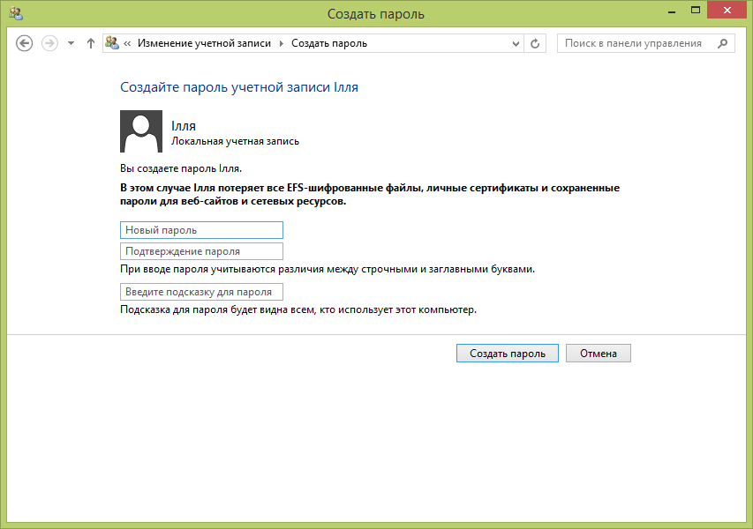

Рис.12.6. Вікно для введення і зміни паролю

**Властивості користувача**

Відкрийте *Панель керування* і оберіть категорію **Облікові записи користувачів і Сімейна безпека** (див.рис.12.3). В вікні клікніть по посиланню **Зміна типу облікового запису**. В наступному вікні оберіть користувача; в вікні, що з’явилось для зміни типу імені користувача в вікні його облікового запису (див.рис.12.4) достатньо обрати відповідні посилання і змінити поля в нових вікнах.

Щоб змінити фотографію (аватар), на початковому екрані клікніть по кнопці з ім’ям користувача і в меню оберіть команду **Змінити аватар** (рис.12.7). Після відкриття вікна (рис.12.8) для вибору файлу фотографії натисніть кнопку **Огляд** і знайдіть папку, де зберігаються фотографії, і клікніть по необхідній, а потім натисніть кнопку **Обрати зображення**.

Щоб створити новий аватар за допомогою підключеної або вбудованої камери, в вікні (див.рис.12.8) клікніть по кнопці Камера і виконайте всі дії в наступних вікнах для отримання фотографії для аватару.

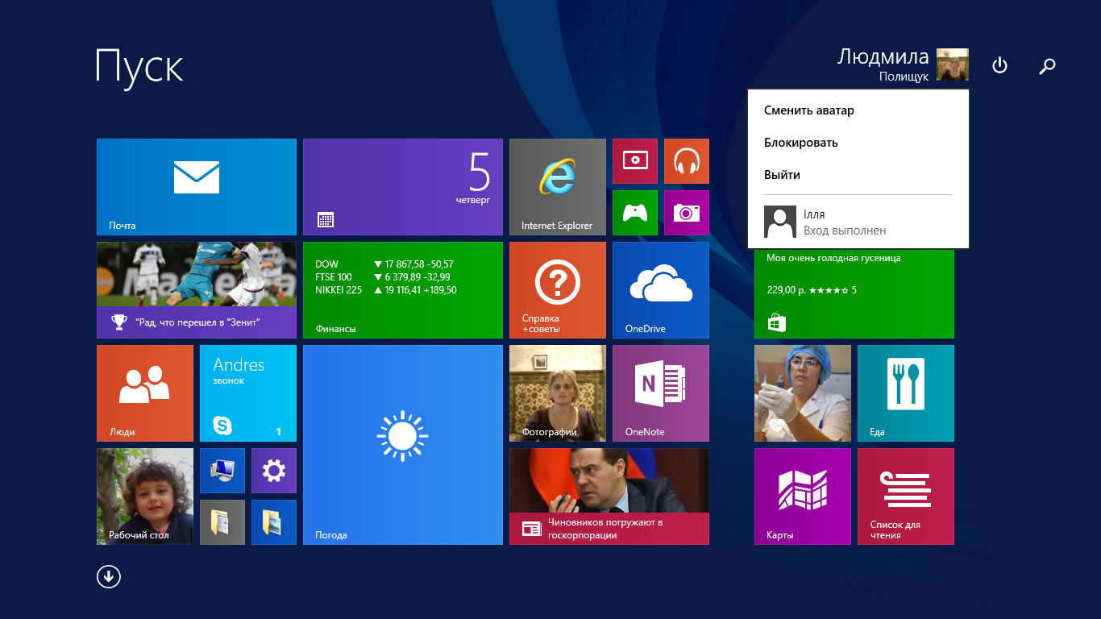

Рис.12.7. Вибір команди для зміни аватару користувача

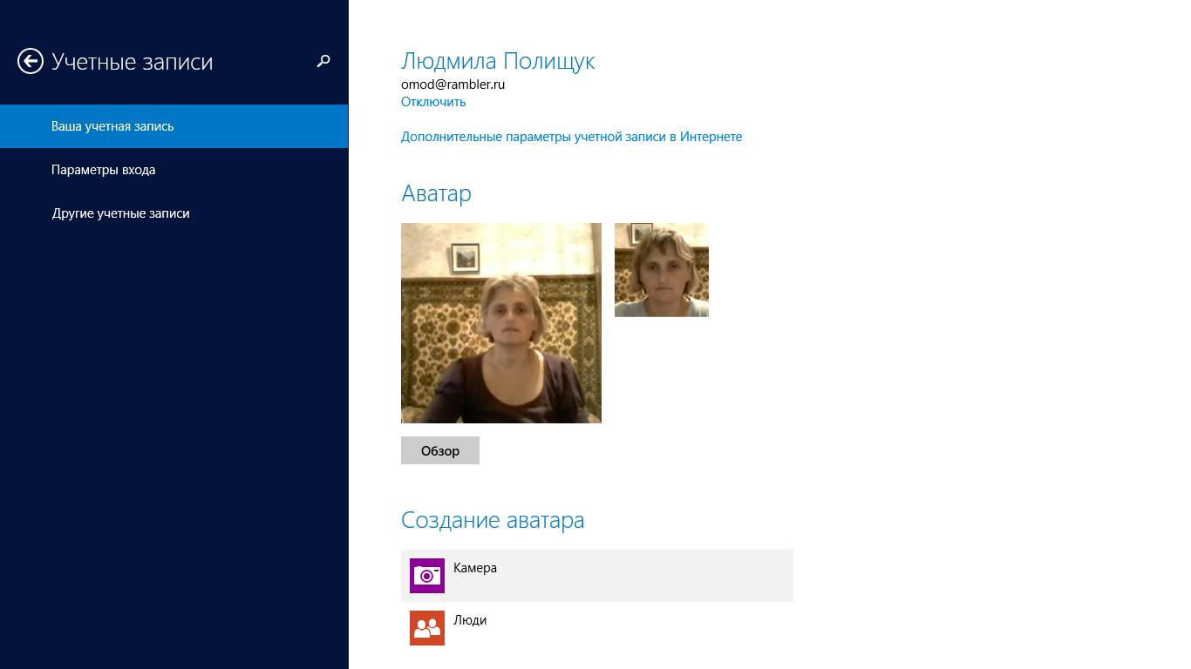

Рис.12.8. Вибір способу зміни аватару

**Батьківський контроль**

До складу *Windows 8* входить потужній засіб сімейної безпеки, за допомогою якого досить просто запобігти доступ дітей або інших неправоспроможних користувачів до заборонених ресурсів. Будь-який користувач з обліковим записом адміністратору може заборонити звичайним користувачам з стандартним обліковим записом завантаження файлів , доступ до визначених ігор і додатків, можливість використовувати комп’ютер декілька раз на день і т.д. Самий слабкий ланцюжок в батьківському контролі – пароль адміністратору. Він може використовуватися для від всіх обмежень, встановлених за допомогою батьківського контролю. Тому пароль повинен бути надійним.

**Встановлення сімейної безпеки**

Щоб встановити сімейну безпеку, в вікні облікового запису користувача (див.рис.12.4) клікніть по посиланню **Налаштувати сімейну безпеку**. В новому вікні клікніть по необхідному обліковому запису і в вікні (рис.12.9) в групі **Сімейна безпека** оберіть перемикач **Включити, використовуючи поточні параметри**.

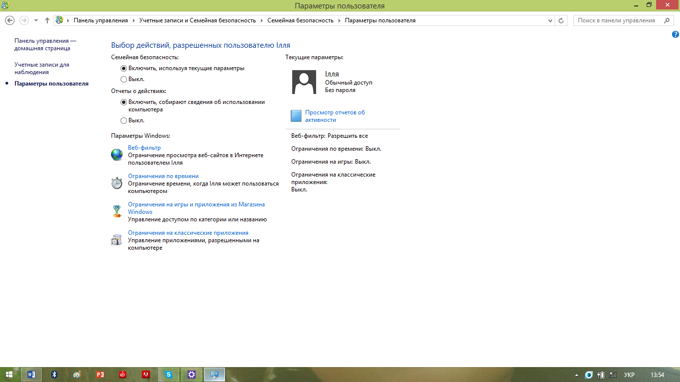

Рис.12.9. Вікно для батьківського контролю

Після включення сімейної безпеки для облікового запису дитини можна налаштувати окремі параметри контролю:

* **Веб-фільтр**. Можна дозволити дітям відвідувати тільки ті веб-сайти, які відповідають їх віку, і вказати, чи можуть вони завантажувати файли. Можна також заблокувати або дозволити доступ до визначеним веб-сайтам (рис.12.10);
* **Обмеження в часі**. Можна вказати години, коли дітям можна користуватися комп’ютером, і навіть задати різні обмеження часу на кожен день. Коли відведений час закінчиться, дитина автоматично вийде із системи (рис.12.11);
* **Обмеження на додатки ігор із Магазину Windows**. Можна контролювати в, в які ігри грає дитина, вказувати необхідну вікову категорію, обирати типи змісту, який необхідно блокувати, і встановлювати дозвіл або заборону на доступ до окремих ігор (рис.12.12);
* **Обмеження на додатки**. Можна заборонити дітям запуск небажаних додатків (рис.12.13).

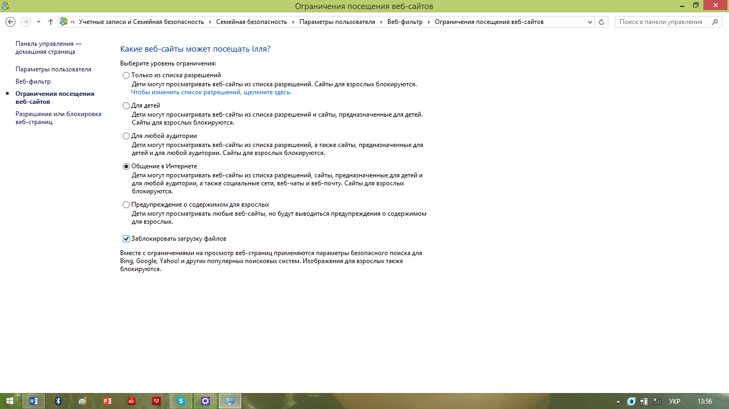

Рис.12.10. Налаштування відвідин сайтів

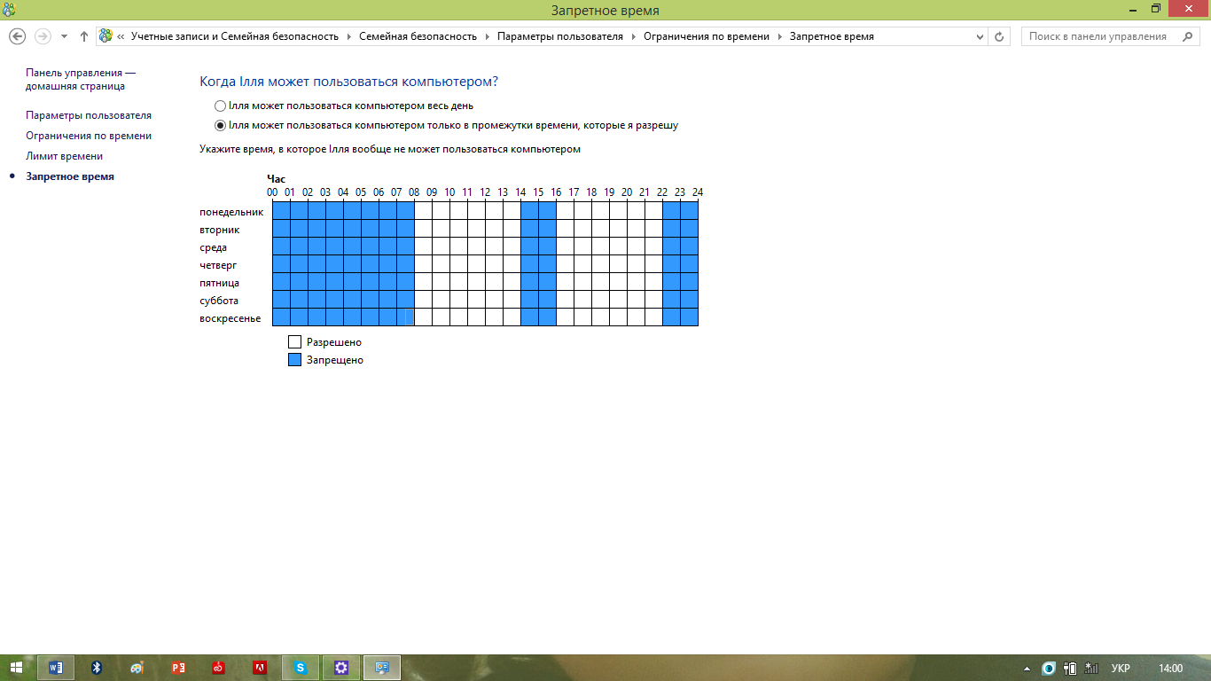

Рис.12.11. Часові обмеження використання ПК

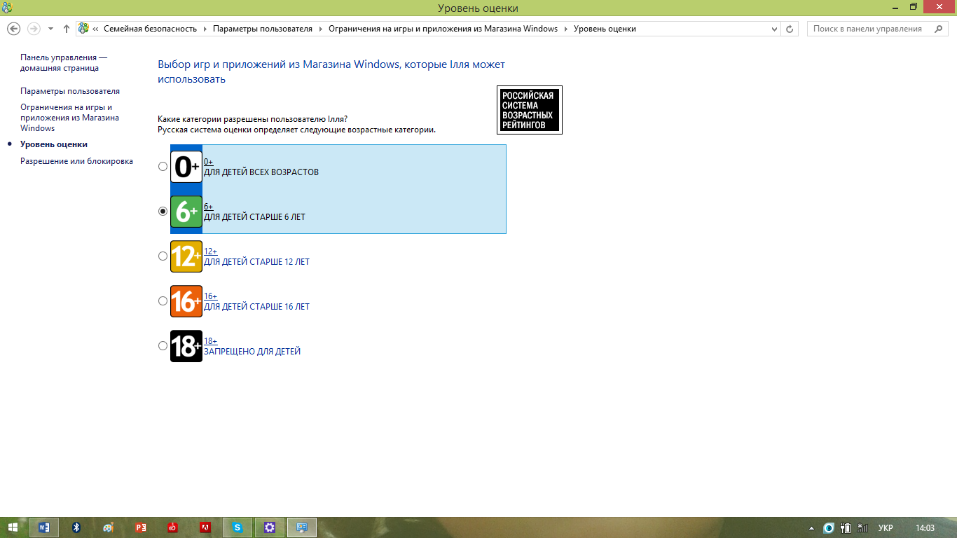

Рис.12.12. Обмеження на використання ігор

**Контроль облікових записів користувачів**

UAC (англ. User Account Control – контроль облікових записів користувачів) – це функція, яка дозволяє запобігти несанкціонованим змінам в комп’ютері. Вона забезпечує захист, запитуючи дозвіл або пароль адміністратору перед здійсненням потенційно небезпечних для комп’ютера дій або при зміні параметрів, які можуть впливати на роботу інших користувачів.

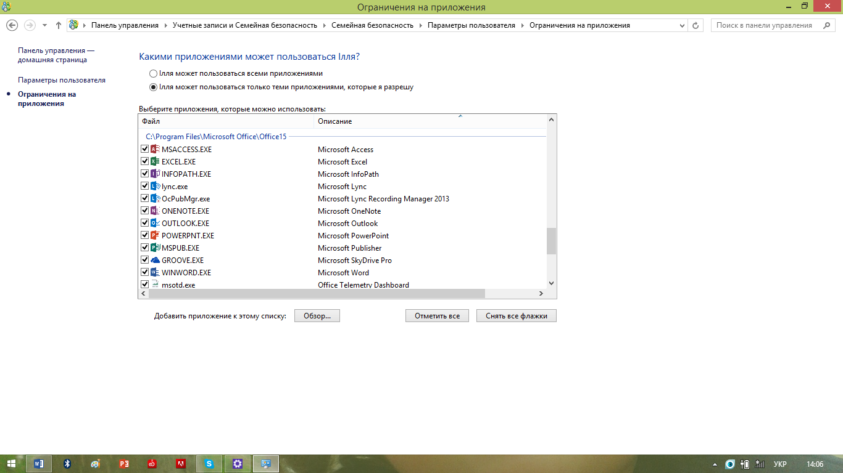

Рис.12.13. Дозвіл використання програм

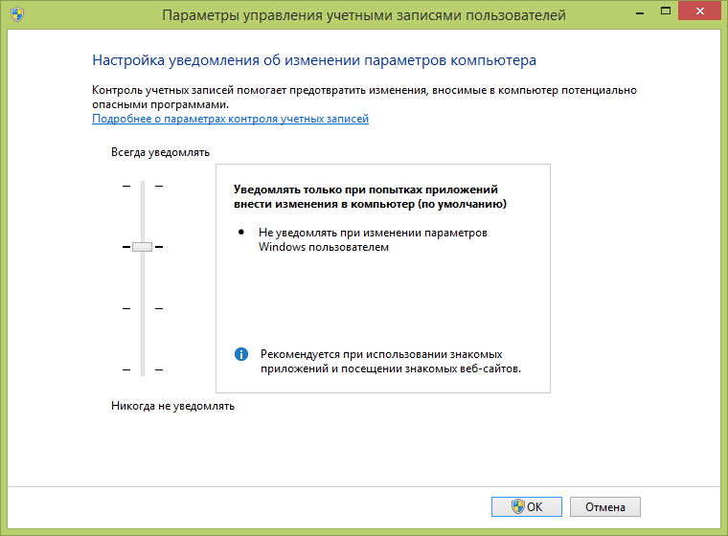

Рис.12.14. Налаштування видачі повідомлень для облікових записів користувачів

Якщо для завершення завдання необхідно дозвіл або пароль, з’явиться попередження в вигляді повідомлення з значком.

Для змін параметрів облікового запису користувача в вікні (див.рис.12.4) клікніть по посиланню Змінити параметри контролю облікових записів і в вікні за допомогою повзунка налаштуйте видачу повідомлень (рис.12.14).

1. Обов’язково необхідно мати доступ до Інтернету.
2. Використовуючи обліковий запис Майкрософт, користувач може отримувати актуальні списки контактів і статусів з веб-сайтів Hotmail, Facebook, Twitter і LinkedIn, обмінюватися фотографіями, документами і файлами на веб-сайтах типу SkyDrive, Facebook, Flickr, синхронізувати на всіх комп’ютерах особисті налаштування *Windows 8*, що використовуються для входу, включаючи теми, налаштування мови, вибраного і додатків, а також завантажувати і купувати додатки в МагазиніWindows.
3. Відключіться від Інтернету.
4. При бажанні можна пропустити цей крок і просто натиснути кнопку **Далі**. Пізніше користувач зможе створювати власні паролі.
5. Користувач з обліковим записом адміністратора може створювати і змінювати паролі всіх користувачів ПК.